Drewniane układanki dla dzieci - co przed puzzlami?
Dzieci uwielbiają zabawki, tym stwierdzeniem z pewnością nie odkryjemy Ameryki. Jednak czy zdajesz sobie sprawę jak wiele dzięki nim się uczą? Z pewnością ciągnie ich do nich chęć rozrywki, ale także nauki. Dlatego tak ważnym jest ich odpowiedni dobór już od maleńkiego. Jedną z propozycji są <strong>drewniane układanki dla dzieci</strong>.

Rozwijamy umiejętności maluchów
Zabawki edukacyjne to nie tylko gry, które mają za zadanie przekazać dziecku wiedzę o świecie. To także wszelkiego typu zabawki, które uczą go czegokolwiek. Malutki człowieczek ma przed sobą wiele nauki. Włącznie z chwytaniem czy też umiejętnością logicznego myślenia. Jedną z takich zabawek są drewniane układanki dla dzieci.

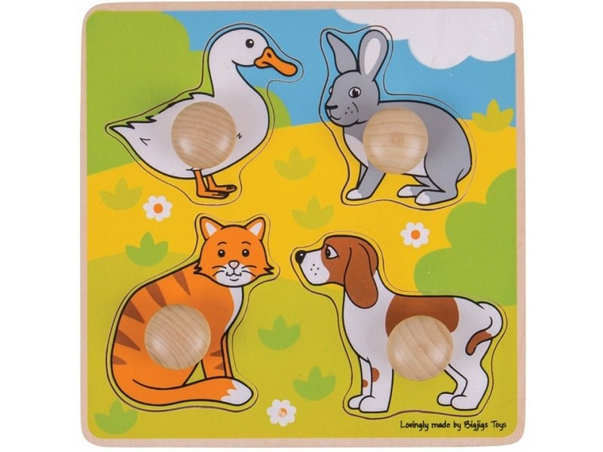
Drewniane układanki dla dzieci - czego uczą
W późniejszych latach życia dziecka bardzo rozwojową zabawką są puzzle. Są one również doskonałą rozrywką dla dorosłych. Jednak kiedy nasze dziecko dopiero rozpoczyna swoje życie to zastępstwem dla niego idealnym będą drewniane układanki dla dzieci.
Drewniane układanki dla dzieci znajdziesz w naszym sklepie Edukatorek. Szeroki wybór pozwoli Ci znaleźć idealne wzory zarówno dla Twojego synka jak i córki. Zobacz sam jak wiele jest możliwości.

